20 октября 2018 г. прошла акция «Память в наших сердцах». Мероприятие по уборке территорий памятных мест было организовано органами местного самоуправления ВМО п.Серово.
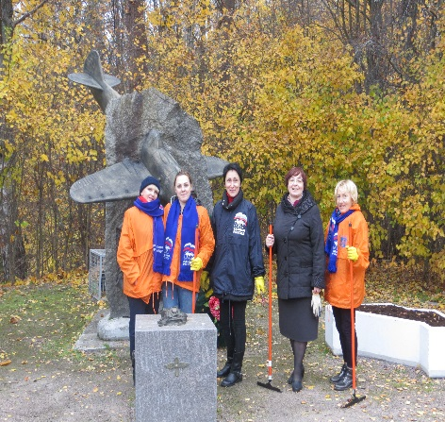
В мероприятии приняли участие жители поселка и органы местного самоуправления.
В ходе проведения акции были убраны территории, прилегающие к:
- Братскому захоронению
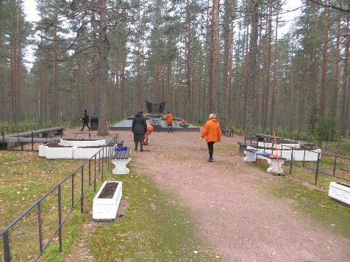
- памятному знаку летчика Героя Советского Союза В.Г.Серову
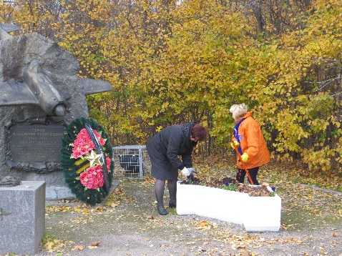
- памятному знаку русскому писателю Л.Н. Андрееву.

